Технології програмування

Лабораторна робота №2

**Робота з файлами. Юніт тести.**

**Мета роботи**: Використовуючи теоретичне підґрунтя про роботу з файлами та тестування коду у мові Python розширити програму телефонного довідника студентів додавши функціонал, що буде вказано в завданні до лабораторної роботи.

**Завдання до лабораторної роботи**

Розширити функціональність телефонного довідника студентів групи, що був розроблений у Лабораторній роботі №1 наступними можливостями:

1. **завантаження** початкових данні для довідника з csv файлу. Приклад csv файлу (lab2.csv), та оригінальній файл формату xlsx розміщені поряд з вказівками. Ім’я файлу для завантаження даних повинно передаватись в якості параметрів командного рядку.
2. **зберігання** довідника студентів у форматі CSV перед виходом із програми.
3. покриття основного функціоналу програми **Юніт тестами**.

Перед виконанням роботи слід ознайомитись з прикладами.

Текст програми разом зі звітом розмістити в директорії lab_02. Директорію lab_02 розмістити в директорії, що використовується для виконання практичних завдань по кожній лекції та має назву **TP-KB-22[1 or 2]-Name-Surname**.

**Хід роботи**

1. Завантаження даних із CSV-файлу

На початку роботи над завданням було створено CSV-файл lab2.csv, який містить початкові дані довідника студентів:

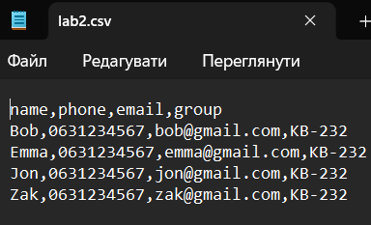

Для завантаження даних із файлу було реалізовано функцію load_from_csv. Ім’я файлу передається як параметр командного рядка під час запуску програми. Якщо файл не знайдено, програма виводить відповідне повідомлення.

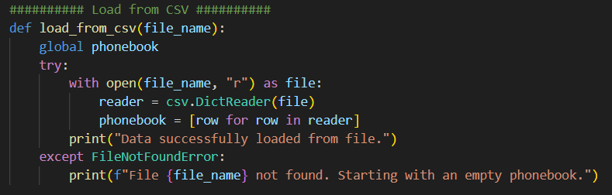

1. Збереження довідника у форматі CSV

Перед виходом із програми реалізовано автоматичне збереження всіх змін у телефонному довіднику в той самий файл. Для цього використовується функція save_to_csv, яка записує дані у форматі CSV із заголовками стовпців

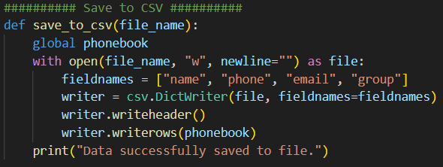

1. Покриття функціоналу юніт-тестами

Для перевірки основного функціоналу програми створено тестовий модуль із використанням бібліотеки pytest. Було протестовано такі функції:

* add_new: Додавання нового запису;
* update_entry: Оновлення інформації про студента;
* delete_entry: Видалення запису за ім’ям;
* load_from_csv: Завантаження даних із файлу;
* save_to_csv: Збереження даних у файл.

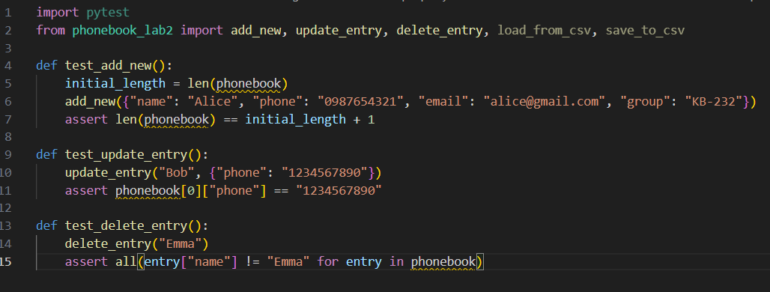

1. Основна програма

* Програма дозволяє виконувати наступні дії:
* Завантаження даних із CSV при запуску;
* Додавання нового запису;
* Оновлення існуючого запису;
* Видалення запису;
* Виведення списку всіх записів;
* Збереження даних у CSV перед виходом.

Приклад запуску програми:

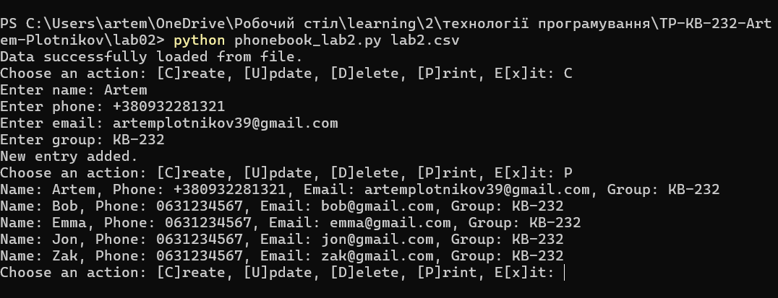

Висновки

У ході виконання роботи було:

1. Реалізовано завантаження початкових даних із файлу CSV;
2. Забезпечено автоматичне збереження змін у довіднику перед виходом;
3. Покрито основний функціонал програми юніт-тестами;
4. Перевірено роботу програми під час інтерактивної взаємодії та за допомогою тестів.

Дана робота дозволила закріпити навички роботи з файлами, використання аргументів командного рядка та написання юніт-тестів.